**MISTURA HOMOGÊNEA E HETEROGÊNEA**

Amanda Kéren Alves de Assunção

Antonio de Freitas Mendonça Neto

Sandra de Oliveira Botelho

Juliana de Souza Araújo

PIBID Ciências Naturais / UFAM

|  |  |
| --- | --- |
| **NOME DA ESCOLA:**  **Escola Estadual Tiradentes** | |
| **ANO ESCOLAR**:  6 ano 1, 2, 3, 4 e 5 | **Nº DE DISCENTES**:  120 |
| **CARACTERÍSTICAS DA TURMA:**  Turmas com alunos participativos e curiosos em atividades didáticas que envolvam jogos e experimentos. | |
| **DISCIPLINA**:  Ciências | **Nº DE AULAS MINISTRADAS**  3 |
| **HABILIDADE BNCC/RCA:**  (EF06CI01) Classificar como homogênea ou heterogênea a mistura de dois ou mais materiais (água e sal, água e óleo, água e areia etc.).  (EF06CI02) Identificar evidências de transformações químicas a partir do resultado de misturas de materiais que originam produtos diferentes dos que foram misturados (mistura de ingredientes para fazer um bolo, mistura de vinagre com bicarbonato de sódio etc.). | |
| **OBJETIVO (S):**  Levar os alunos a definir o que são misturas homogêneas e heterogêneas.  Auxiliar os alunos a identificar misturas homogêneas e heterogêneas.  Colaborar para que os alunos possam listar as transformações químicas a partir de misturas de materiais. | |
| **SEQUÊNCIA DIDÁTICA**  **Aula 1**   1. Explicar para os discentes através de uma aula de slides sobre o que são misturas, quais são os tipos de misturas e os exemplos de misturas - 40 minutos; 2. Realizar com os discentes momento de discussão sobre o assunto de misturas - 10 minutos;   **Aula 2**   1. Orientar os discentes a se organizarem em equipe e distribuir os roteiro de experimentos - 10 minutos; 2. Colaborar para que os discentes realizem os experimentos - 40 minutos;   **Aula 3**   1. Auxiliar os discentes na finalização dos experimentos- 20 minutos; 2. Solicitar para os discentes que respondam as perguntas que estavam no roteiro relacionadas aos experimentos realizados no laboratório - 30 minutos; | |
| **INSTRUMENTO AVALIATIVO:**  Exemplo:  Diagnóstica – perguntas oral usando exemplos de misturas homogêneas e heterogêneas;  Formativa – verificar o entendimento dos processos que ocorrem em experimentos de misturas realizados no laboratório da escola;  Somativa – Entrega dos roteiros com respostas sobre os experimentos de misturas; | |
| **RECURSOS NECESSÁRIOS:**  Roteiros - 1 cópia por equipe  Materiais para as atividade experimentais:  ATIVIDADE 1. Água e Sal (Copo, água, sal e colher)  ATIVIDADE 2. Água e açúcar (Copo, água, açúcar e colher)  ATIVIDADE 3. Água e óleo (Copo, água, óleo e colher)  ATIVIDADE 4: Arco- íris (Gelatinas de diferentes sabores, copos, água, açúcar) | |

**RELATO DE FUNCIONAMENTO DO RELATO DE EXPERIÊNCIA**

As misturas estão presentes nos cotidianos das pessoas, por exemplo, quando fazemos café ou achocolatado, as bebidas são misturas feitas com a junção de substâncias diferentes formando apenas uma. Com o objetivo de desenvolver conhecimentos sobre misturas químicas homogêneas e heterogêneas e aplicar de forma científica os métodos utilizados em laboratórios, foi proposta uma série de atividades práticas para as turma do 6º ano da Escola Estadual Tiradentes, totalizando 120 alunos distribuídos em 5 turmas. As turmas são formadas por discentes bastante participativos que normalmente são dispostos a comentar e interagir nas aulas.

A atividade foi elaborada para ocorrer em três momentos, inicialmente foi realizada uma aula teórica expositiva, durante a aula realizamos uma dinâmica onde mostramos para os alunos alguns exemplos de misturas e pedimos para que os discentes discutissem sobre a definição e identificação dos componentes de uma mistura homogênea e heterogênea. Durante a dinâmica os alunos participaram ativamente e identificaram as misturas e seus componentes. Para finalizar a aula escrevemos no quadro branco os materiais que os alunos deveriam trazer na próxima aula (Figura 01).

No segundo momento, os alunos foram para o laboratório da escola, cada turma foi dividida em 5 grupos e cada grupo recebeu um roteiro de atividade. Neste momento cada grupo estava sendo acompanhado e orientado por um professor em treinamento para que as atividades do experimento fossem concluídas com sucesso. Ao observar o experimento, alguns grupos conseguiram compreender os fenômenos ocorridos e explicá-los, também observamos alunos que compreenderam somente após observar a realização da atividade do grupo ao lado. Os alunos que não levaram os materiais solicitados, puderam refazer os experimentos na aula seguinte (Figura 02, 03 e 04).

A 3ª e última aula foi no laboratório com a finalização dos experimentos e nesse momento os alunos responderam às perguntas apresentadas nos roteiros. Os alunos participaram de forma ativa na realização das atividades, todos trabalharam em grupo e realizaram seus experimentos de forma independente, porém a falta de material necessário atrasou as atividades experimentais dificultando que alguns grupos pudessem finalizar os questionamentos de seus roteiros no tempo de aula. Dessa forma, para que os experimentos sejam finalizados no tempo de aula é importante que a separação do material seja feita antecipadamente e/ou a escola possa ceder parte dos materiais para que os alunos possam realizar os seus experimentos.

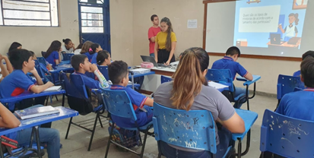

Figura 01: Aula sobre misturas. (Fonte: Sandra Botelho, 2023).

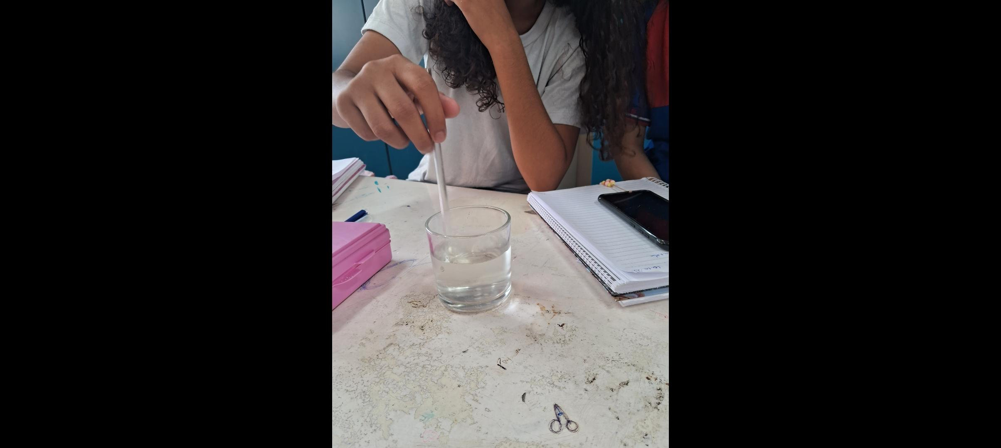

Figura 02: Experimento de mistura de água e sal realizado pelos alunos do 6º. ano. (Fonte: Sandra Botelho, 2023.)

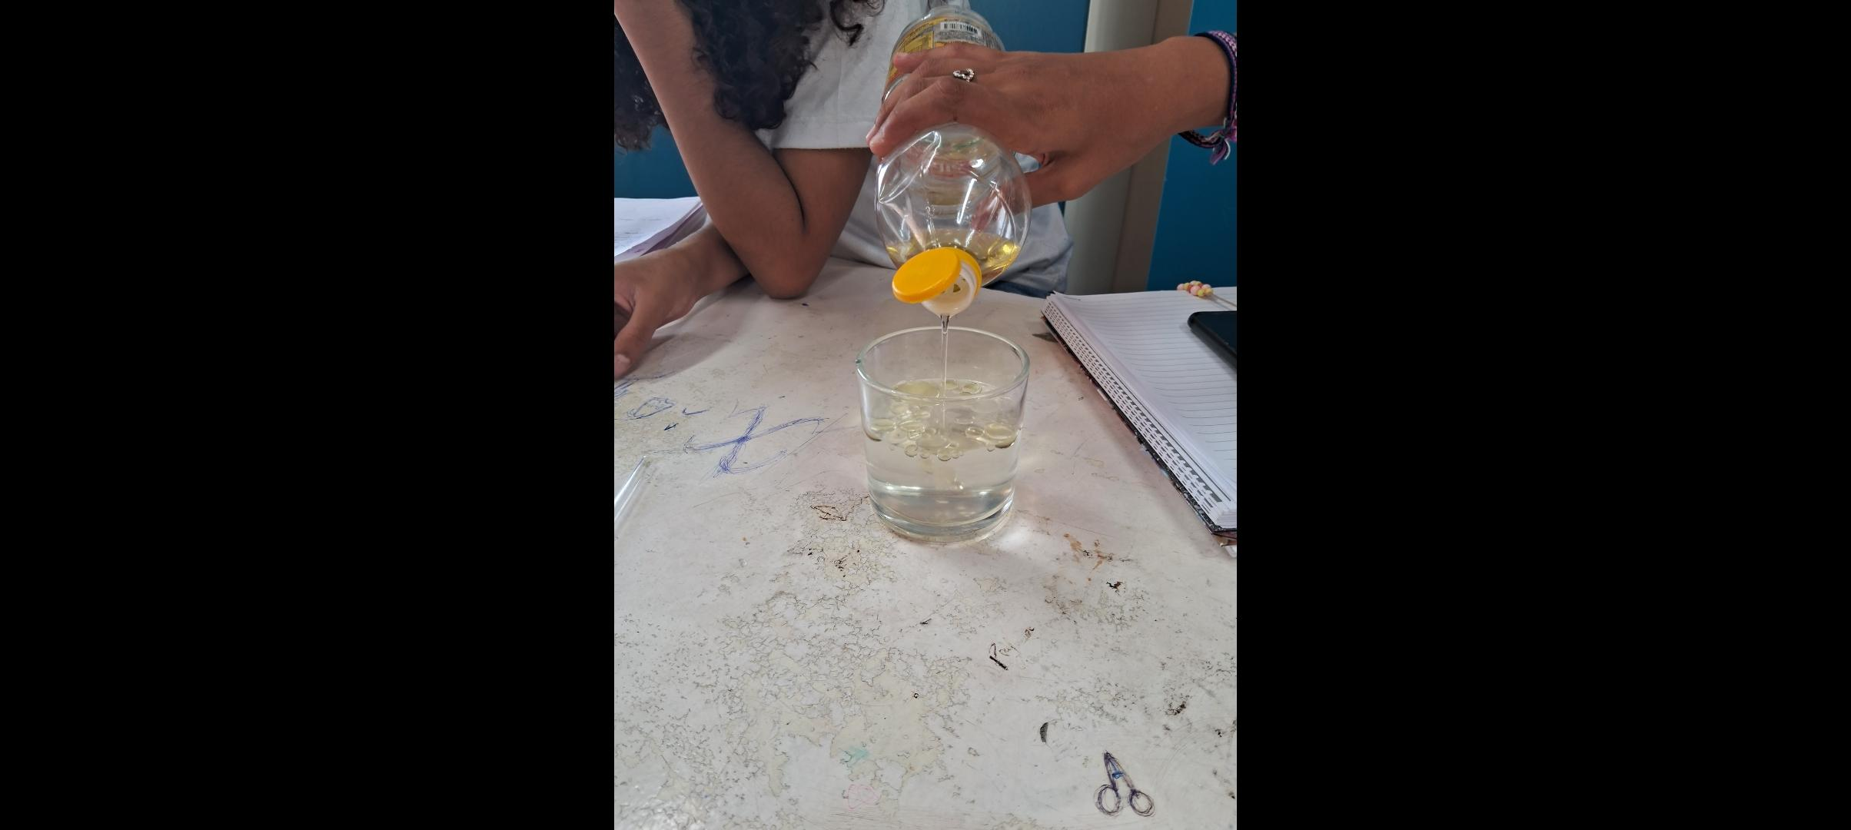Figura 03: Experimento de mistura de água e óleo realizado pelos alunos do 6º ano.

Fonte: Sandra Botelho, 2023.

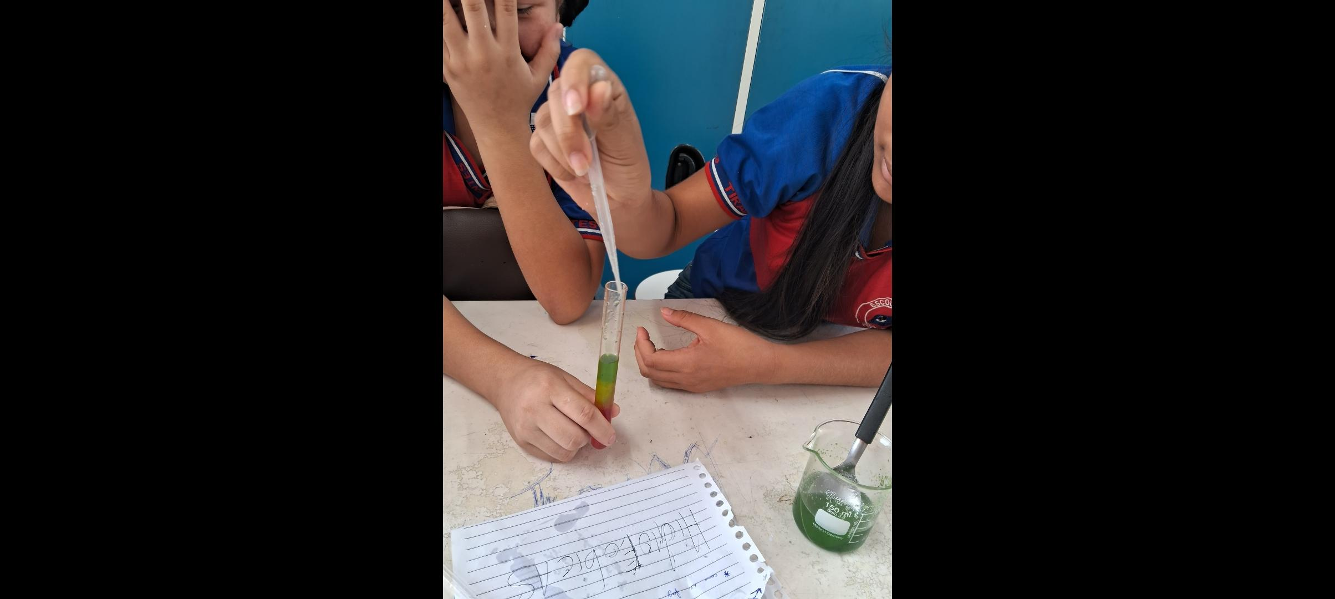

Figura 04: Experimento da torre de arco íris realizado pelos alunos do 6º. ano .

Fonte: Sandra Botelho, 2023.

**ANEXOS**

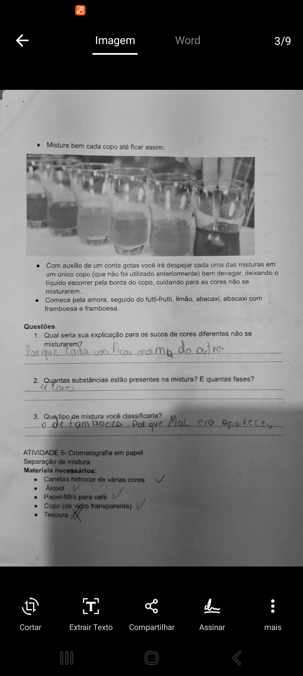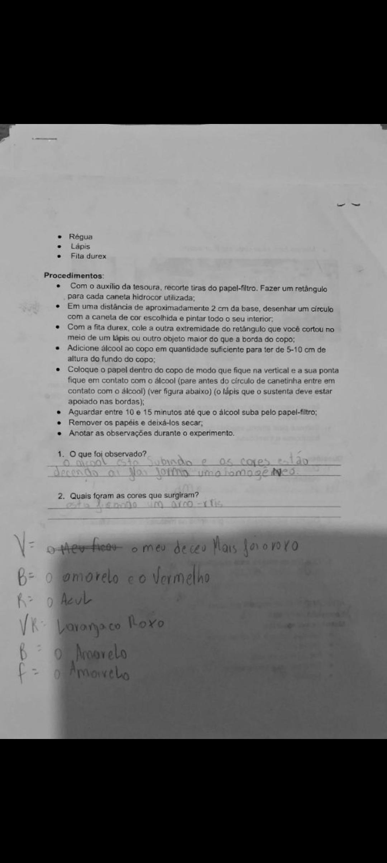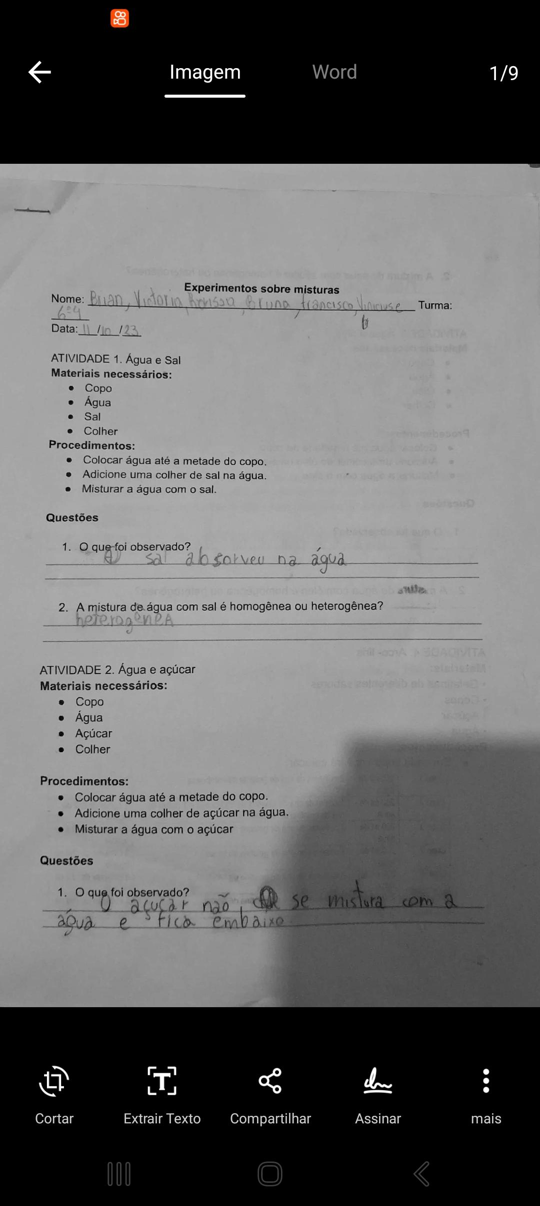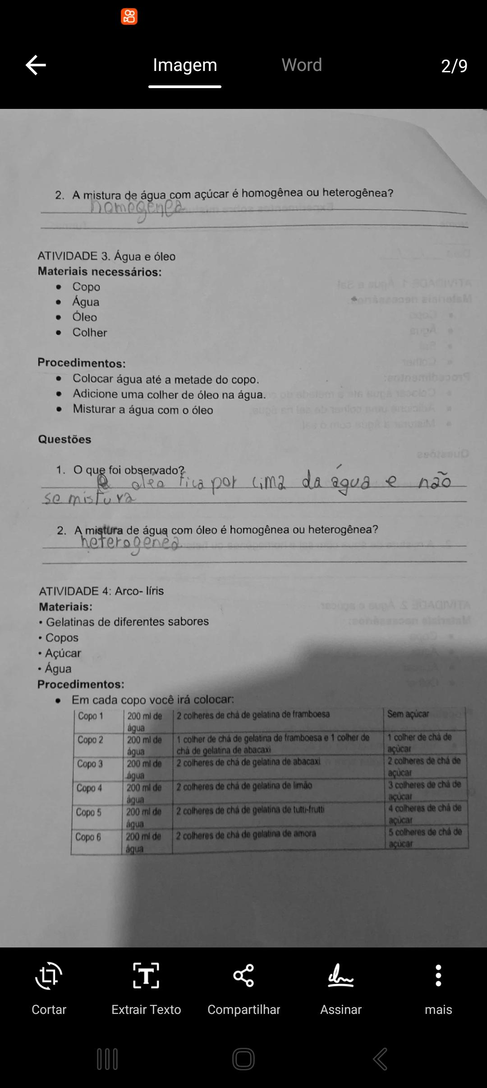Anexo 01. Roteiro da atividade respondido pelos alunos do 6º ano. (Fonte: Amanda Assunção

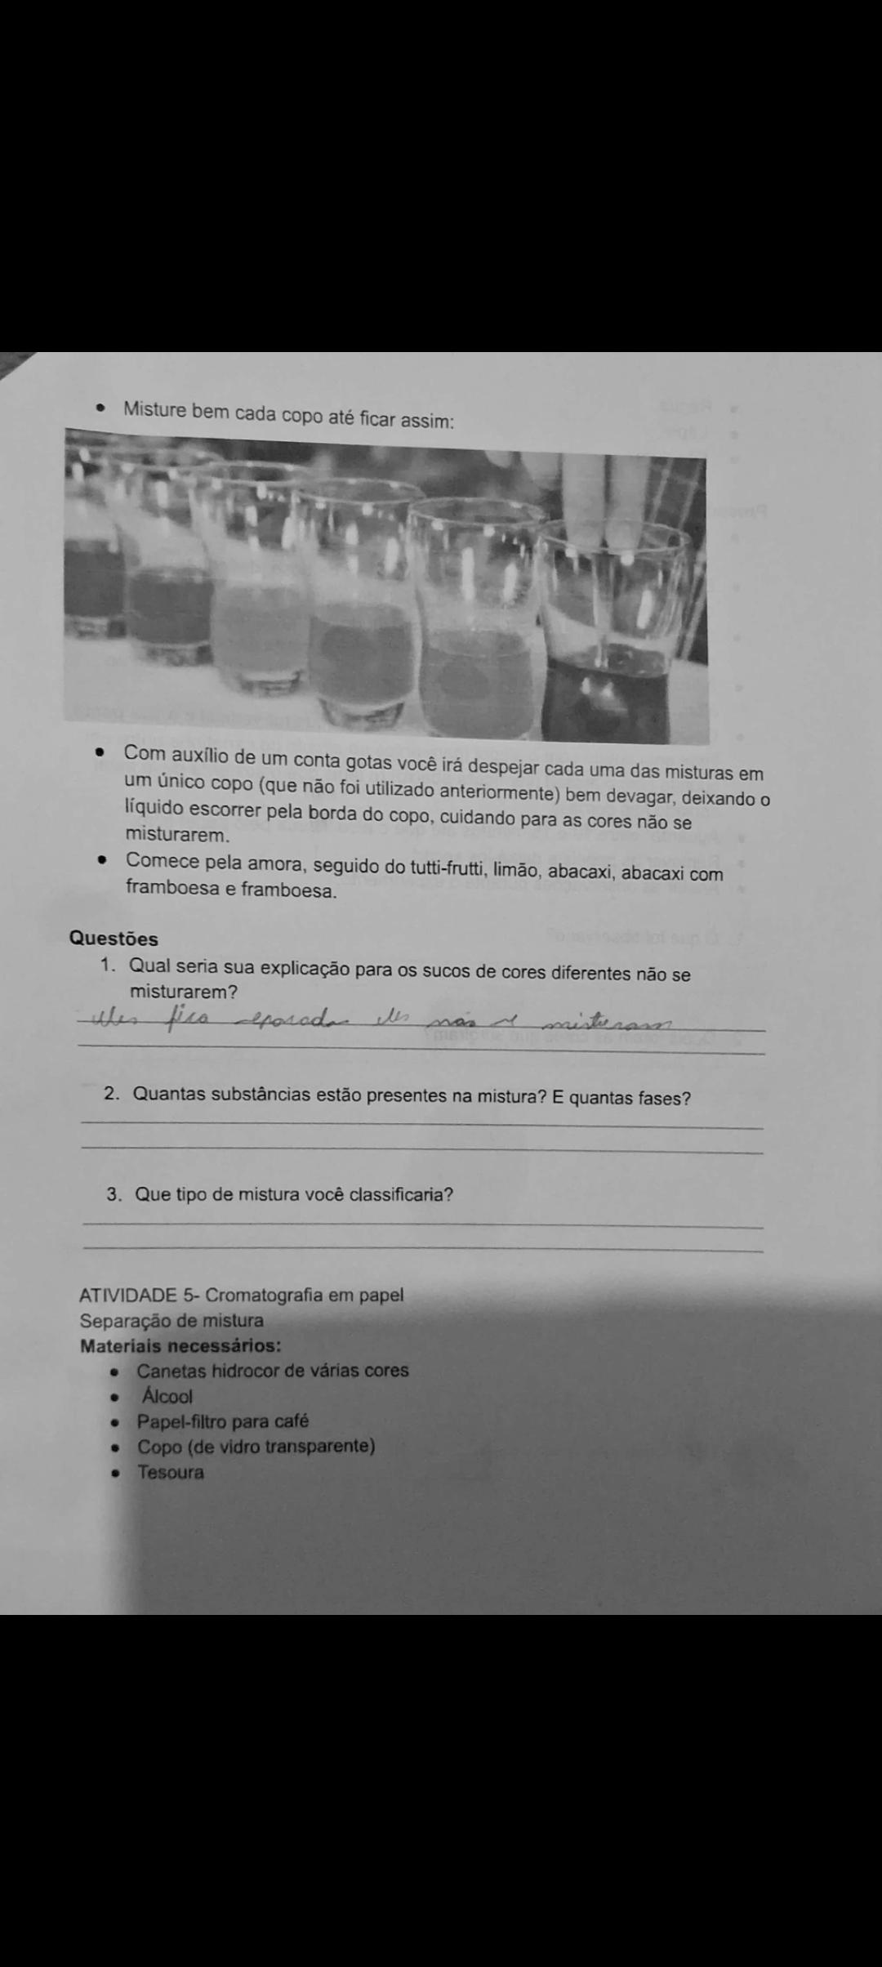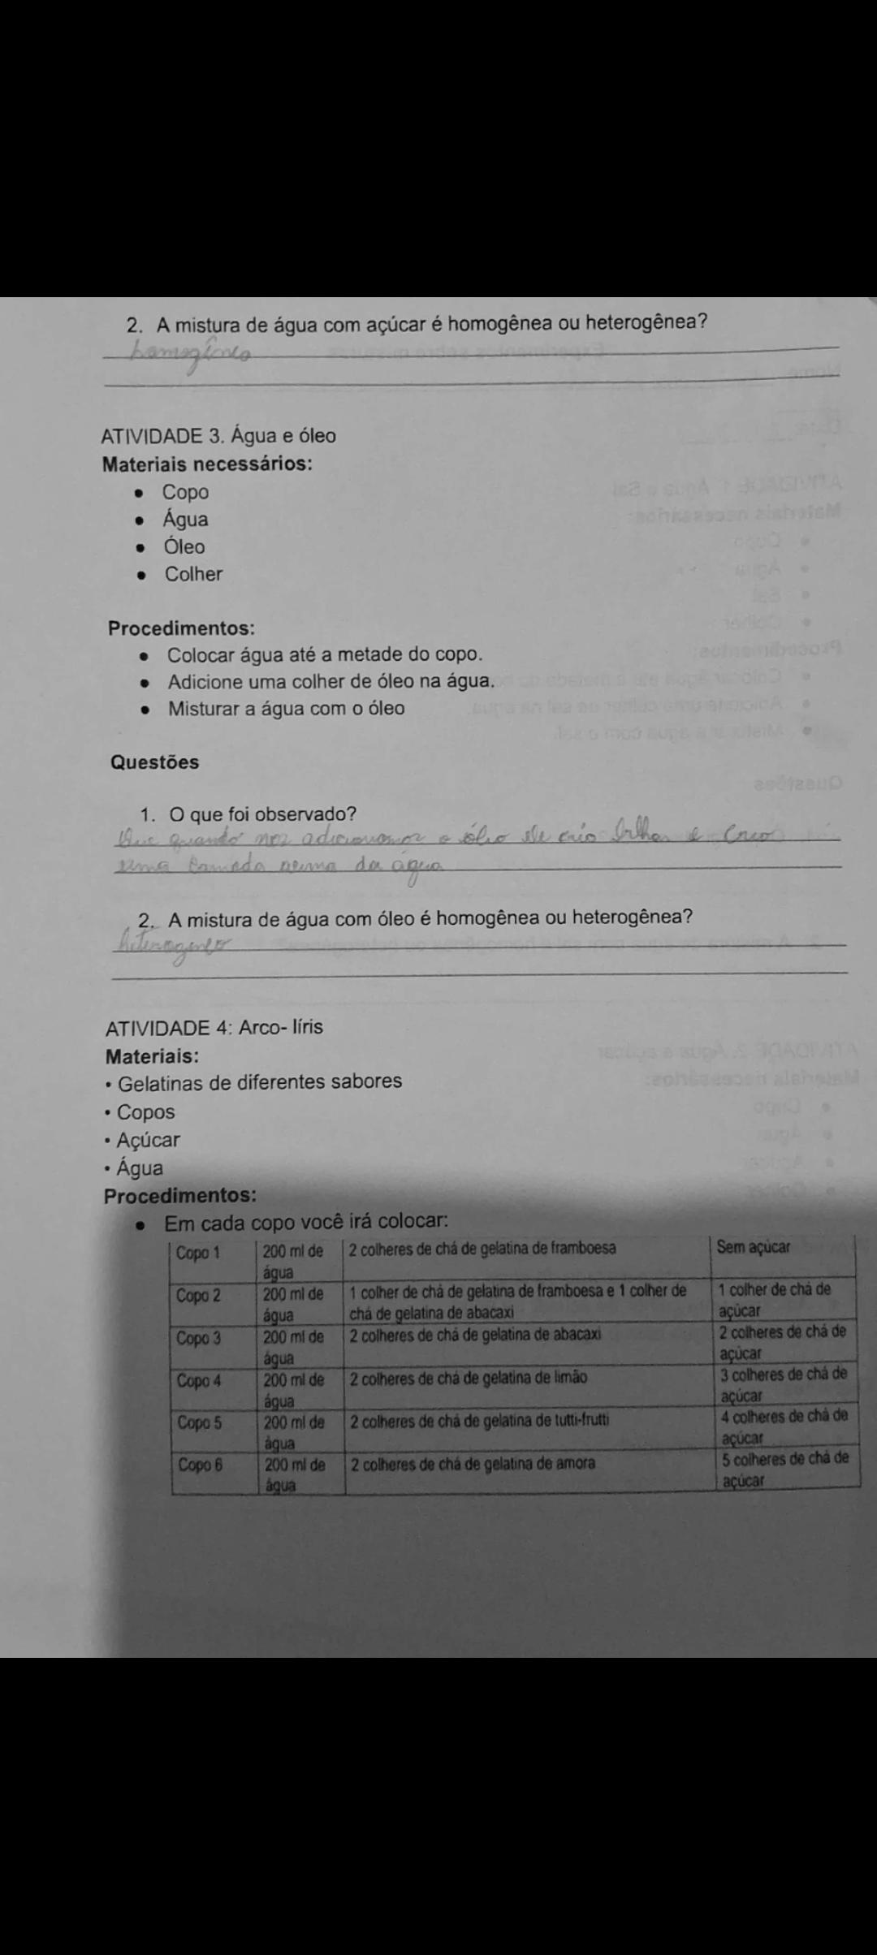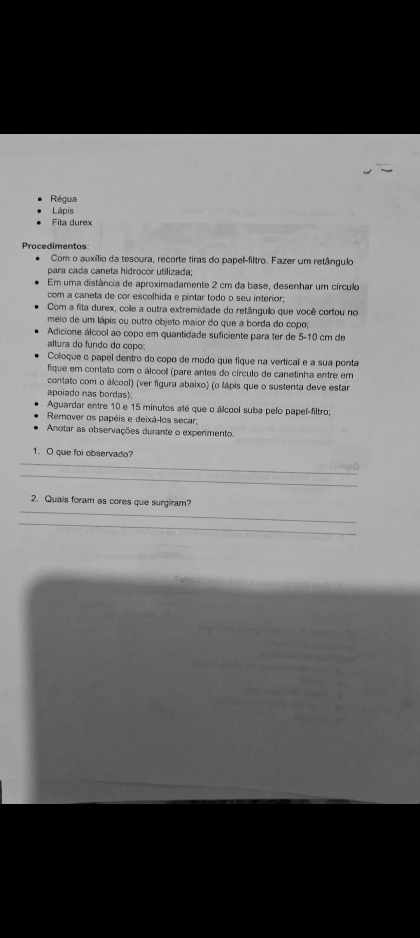Anexo 02. Respostas incompletas do roteiro da atividade apresentado aos alunos do 6º ano. (Fonte: Amanda Assunção, 2023)

**APÊNDICE**

**Roteiro: experimentos sobre misturas**

Nome: ______________________________________________ Turma: ______

Data:___/___/___

ATIVIDADE 1. Água e Sal

**Materiais necessários:**

* Copo
* Água
* Sal
* Colher

**Procedimentos:**

* Colocar água até a metade do copo.
* Adicione uma colher de sal na água.
* Misturar a água com o sal.

**Questões**

1. O que foi observado?
2. A mistura de água com sal é homogênea ou heterogênea?

ATIVIDADE 2. Água e açúcar

**Materiais necessários:**

* Copo
* Água
* Açúcar
* Colher

**Procedimentos:**

* Colocar água até a metade do copo.
* Adicione uma colher de açúcar na água.
* Misturar a água com o açúcar

**Questões**

1. O que foi observado?
2. A mistura de água com açúcar é homogênea ou heterogênea?

ATIVIDADE 3. Água e óleo

**Materiais necessários:**

* Copo
* Água
* Óleo
* Colher

**Procedimentos:**

* Colocar água até a metade do copo.
* Adicione uma colher de óleo na água.
* Misturar a água com o óleo

**Questões**

1. O que foi observado?
2. A mistura de água com óleo é homogênea ou heterogênea?

ATIVIDADE 4: Arco- líris

**Materiais:**

• Gelatinas de diferentes sabores

• Copos

• Açúcar

• Água

**Procedimentos:**

* Em cada copo você irá colocar:

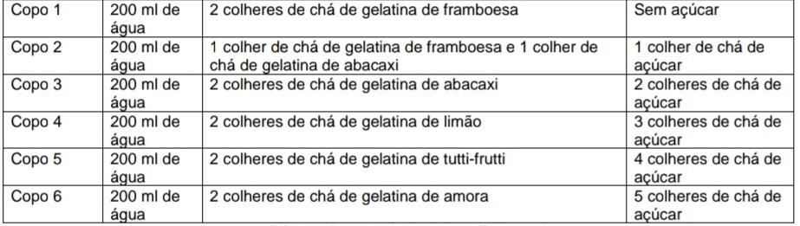

* Misture bem cada copo até ficar assim: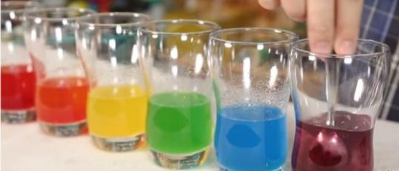
* Com auxílio de um conta gotas você irá despejar cada uma das misturas em um único copo (que não foi utilizado anteriormente) bem devagar, deixando o líquido escorrer pela borda do copo, cuidando para as cores não se misturarem.
* Comece pela amora, seguido do tutti-frutti, limão, abacaxi, abacaxi com framboesa e framboesa.

**Questões**

1. Qual seria sua explicação para os sucos de cores diferentes não se misturarem?
2. Quantas substâncias estão presentes na mistura? E quantas fases?
3. Que tipo de mistura você classificaria?

ATIVIDADE 5- Cromatografia em papel

Separação de mistura

**Materiais necessários:**

* Canetas hidrocor de várias cores
* Álcool
* Papel-filtro para café
* Copo (de vidro transparente)
* Tesoura
* Régua
* Lápis
* Fita durex

**Procedimentos**:

* Com o auxílio da tesoura, recorte tiras do papel-filtro. Fazer um retângulo para cada caneta hidrocor utilizada;
* Em uma distância de aproximadamente 2 cm da base, desenhar um círculo com a caneta de cor escolhida e pintar todo o seu interior;
* Com a fita durex, cole a outra extremidade do retângulo que você cortou no meio de um lápis ou outro objeto maior do que a borda do copo;
* Adicione álcool ao copo em quantidade suficiente para ter de 5-10 cm de altura do fundo do copo;
* Coloque o papel dentro do copo de modo que fique na vertical e a sua ponta fique em contato com o álcool (pare antes do círculo de canetinha entre em contato com o álcool) (ver figura abaixo) (o lápis que o sustenta deve estar apoiado nas bordas);
* Aguardar entre 10 e 15 minutos até que o álcool suba pelo papel-filtro;
* Remover os papéis e deixá-los secar;
* Anotar as observações durante o experimento.

1. O que foi observado?
2. Quais foram as cores que surgiram?